Муниципальное бюджетное общеобразовательное учреждение
«Агинская средняя общеобразовательная школа № 2»
Отчет
о проведении Единого краевого дня открытых дверей
18 марта 2016 года
Тематика дня:
«Внеурочная деятельность: специфика, возможности, проблемные точки»

Цель ЕДОД - актуализация понимания специфики внеурочной деятельности, выделение разрывов между существующей практикой организации внеурочной деятельности и требованиями к условиям её реализации, предложение вариантов их разрешения.

- Количество участников Единого дня открытых дверей по форме:

Название ОО, представители которых приняли участие в ЕДОД | Директора школ  (количество) | Заместители директоров  ( кол-во) | Учителя  ( кол-во) | Представители Отдела  образования и  методисты муниципальных методических служб  ( кол-во) | Другие  : пресса. родители и т.д. и  (кол-во) | ИТОГО  (кол-во)
Саянский район
МКУ УО администрации Саянского района» |  |  |  | 3 |  | 3
МБОУ «Агинская СОШ № 2» | 1 | 3 | 19 |  |  | 23
МБОУ «Агинская СОШ № 1» | 1 | 2 | 2 |  |  | 5
МКОУ Большеарбайская СОШ |  |  | 2 |  |  | 2
МКОУ Вознесенская СОШ | 1 |  | 1 |  |  | 2
МКОУ Гладковская СОШ | 1 |  | 4 |  |  | 5
МКОУ Кулижниковская СОШ |  |  | 2 |  |  | 2
МКОУ Малиновская СОШ |  |  | 2 |  |  | 2
МКОУ Межовская СОШ |  | 1 | 3 |  |  | 4
МКОУ Орьевская СОШ |  |  | 3 |  |  | 2
МКОУ Среднеагинская СОШ |  | 1 | 1 |  |  | 2
МКОУ Тинская СОШ |  | 1 | 2 |  |  | 3
МКОУ Тугачинская СОШ |  | 1 | 4 |  |  | 5
МКОУ Унерская СОШ |  |  | 4 |  |  | 4
МБОУ ДО  «Саянский районный ЦДТ» |  | 1 | 1 |  |  | 2
Уярский район
МБОУ Громадская СОШ | 1 | 2 | 1 |  |  | 4
Итого: | 5 | 12 | 51 | 3 |  | 71

2. Краткий анализ итогов проведения Единого дня открытых дверей по реализации цели.
Все мероприятия плана проведения Единого дня открытых дверей, а также поставленные перед командой школы задачи выполнены в полном объеме. Участники перед началом работы получили пакет рамочных документов для работы и диск с материалами по внеурочной деятельности, предоставленными краевой командой введения ФГОС ООО КК ИПК. При подведении итогов дня открытых дверей, представители ОО оставили положительные отзывы о мероприятии, отметив высокий уровень его подготовки и проведения (приложение 1).
Благодарим краевую команду по введению ФГОС ООО, КК ИПК за высокий уровень организации ЕДОД, за консультации и методическое сопровождение (пошаговое), рекомендации, предоставленные материалы!!!!! Спасибо!!!!!
Вопросы | Мероприятия
Какие этапы дня вызвали наибольший интерес участников? Как вы думаете, почему? | Все этапы дня были интересны для его участников. Об этом свидетельствуют листы рефлексии.  Наибольший интерес участников ЕДОД вызвала работа 5 площадок, на которых состоялась презентация практик реализации ВНД ПП ФГОС ООО:
Площадка № 1: отношения между урочной деятельностью и внеурочной:
1. Внеурочное занятие «Чемпионат по коммуникативным боям» 7 классы.
2. Внеурочные формы организации учебной деятельности.
Площадка № 2: отношения между воспитательной и внеурочной деятельностью:
1. Внеурочное занятие по программе ВНУД «Школьный музей» (6 класс) и презентация опыта работы школы по гражданско-патриотическому воспитанию в рамках реализации программы «Воспитание и социализации»
2. Внеурочная деятельность в контексте задач воспитания
Площадка № 3: отношения между дополнительным образованием и внеурочной деятельностью:
1. Внеурочное занятие читательского клуба (4 класс) и занятие дополнительного образования - кружок «Умелые ручки» (разновозрастная группа 4-6 классы)
2. Внеурочная деятельность и дополнительное образование: грани взаимодействия
Площадка № 4: Нормативное обеспечение внеурочной деятельности:
1. Внеурочная деятельность: системный подход, проблемные точки
2. Обсуждение нормативных основ реализации ВНУД, вариантов планов ВНУД
Площадка № 5: Групповые технологии обучения:
Имитационная игра «Мусороперерабатывающее предприятие «Шпиттелау».
Считаем, что опыт организации внеурочной деятельности в нашей школе, представленные на площадках занятия ВД помогли участникам ЕДОД увидеть отличие внеурочной деятельности от урочной, дополнительного образования, понять отнощения между воспитательной и внеурочной деятельностью, определить грани их взаимодействия.
Дискуссия по теме «Что необходимо изменить в школе, чтобы внеурочная деятельность была неформальной» была оживленной и продуктивной.
В ходе дискуссии прошло обсуждение ключевых вопросов организации ВНУД: специфика ВНУД, различение ВНУД и деятельности урочной, воспитательной и дополнительного образования, нормативно-правовые подходы к описанию ВНУД, особенности финансирования ВНУД.
Дискуссия была организована с учетом ролевых позиций. Благодаря участию команды всех школ в работе разных групп, каждая школа получила максимальный объём информации и те ракурсы, которые помогут затем определить собственную позицию организации в вопросах реализации ВНУД.
Описание хода дискуссии (основные моменты и ключевые фразы)
- Ведущий: Чем внеурочная деятельность отличается от других видов деятельности (исходя из роли)?
- Педагоги ВНУД отметили на продемонстрированных педагогами Агинской СОШ № 2 на занятиях четко прослеживалось соблюдение требований к организации занятий ВНУД и ДО, ВНУД и уроком; урок и занятия ВНУД различаются: результатами, пространством структурой, видами контроля, возрастом.

- Ведущий: Для чего нужна внеурочная деятельность? Что она для вас?
- Классные руководители отметили, что занятия, продемонстрированные в Агинской СОШ № 2, попали в возраст, в интерес учащихся: направления развития проектов определяли сами дети, продемонстрированные занятия формируют УУД.
- Педагоги ВНУД – занятия ВНУД – место формирования коммуникативных УУД

- Ведущий: Что в представленной практике отвечает вашим (ролевым) запросам к внеурочной деятельности?
- Дети высказали мнение, что практики ОО «Читательский клуб» организован с учетом детских интересов. «Школьный музей» дает возможность реализовать собственные интересы.

- Ведущий: При организации внеурочной деятельности какой из форм организации работы является доминантной?
- Родители высказали мнение, что групповые формы работы ведущая форма работы при реализации ВНУД.
- Методисты добавили, что групповую работу можно использовать и при организации методической работы с педагогами
- Педагоги внеурочной деятельности отметили, что при проведении занятий ВНУД необходимо учитывать содержание занятия с учетом интереса ребенка и возможностей возраста;

- Ведущий: Какие места «разрывов» в теории и практике реализации внеурочной деятельности (в позиции согласно роли и реальности)? Какие подходы к устранению разрывов вы увидели?
- Педагоги ВНУД указали разрывы - малокоплектность сельских школ не позволяет использовать групповую работу в школе; нехватка ресурсов (МТБ, кадры, финансы на специально выделенные часы по внеурочной деятельности);
- Управленцы сделали попытку устранить разрывы:
- проведение отдельных мероприятий по округам (методическое и образовательное сопровождение ОП)
- повышение квалификации собственных педагогов на местах
- планировать «проекты» под свои условия;
- Родители отмечают, что не забудут ли дети про выполнение домашних заданий, про отдых и еду, а есть ли в школе соответствующие специалисты?

- Ведущий: Что надо менять в организации внеурочной деятельности, чтобы она не была формальной?
- Классные руководители отметили - при реализации ВНУД необходимо учитывать мнение родителей, учащихся, управленцев, методистов.
- Управленцы провели анализ вариантов планов ВНУД, сделали попытку создать «Идеальный» план ВНУД.
- на классного руководителя накладывается дополнительная нагрузка, при этом не увеличивается заработная плата;
- методистам необходимо отработать механизм
- Ученики отметили положительные стороны организации внеурочной деятельности:
- нет ограничений по времени при проведении занятий
- результатами можно дополнить портфолио;
- минусы
- мало мест выбора;
- дополнительная нагрузка на ребенка и кл. руководителя;
- Родители отметили ВНУД - это полезное времяпровождение, смена видов полезной деятельности.

- Ведущий: Какой бы вы хотели видеть внеурочную деятельность, чтобы она была привлекательной для обучающихся?
- среда для развития индивидуальных возможностей каждого;
- в первую очередь учитывайте интерес ребенка
- необходимо место для реализации индивидуальных потребностей каждого;
- для успешного сопровождения ВНУД, необходим тьютер «ВНУД» для ведения мониторинга, помощи в реализации индивидуальных проектов;
- в школах возможно до включения в план «презентация» курсов ВНУД, для возможности выбора родителями и учащимися понравившегося курса;
Какие проблемы в практике организации внеурочной деятельности были выявлены? | Проблемы общие для всех участников ЕДОД:  1. Недостаточно высокий уровень материально-технического оснащения ОО;  2. Отсутствие квалифицированных специалистов по внеурочной деятельности: занятия проводят педагоги, не прошедшие курсы повышения квалификации по внеурочной деятельности.  3. Школа может предложить на сегодняшний день недостаточно большой выбор занятий по программам внеурочной деятельности.
Что в опыте пилотных школ вызвало интерес у участников Единого дня открытых дверей? | 1. Формы организации внеурочных занятий:  Участники ЕДОД особо отметили Чемпионат по коммуникативным боям, как успешную практику внеурочной организации учебной деятельности, в которой «…были выдержаны возрастные рамки, коммуникативные бои способствуют развитию метапредметных, личностных УУД…» (из отзыва участников). Также высокую оценку получило внеурочное занятие школьного музея, читательского клуба, кружка «Умелые ручки» (ДО).  2. Нормативно-правовое сопровождение внеурочной деятельности:  Участники проанализировали имеющиеся в пилотной школе нормативные документы, регламентирующие организацию внеурочной деятельности, план внеурочной деятельности, дали им высокую оценку.
Какие появились мысли к изменению собственной практики? | На оперативном совещании, которое состоялось после окончания единого дня открытых дверей, была проведена рефлексия. Команда школы пришла к выводу, что необходимо продумать и разнообразить формы проведения внеурочных занятий, усовершенствовать имеющуюся в школе форму мониторинга занятости учеников во внеурочной деятельности, так, чтобы просматривались все пять направлений. Начинаем подготовку к ЕДОД 2017?
Что вы, как организаторы площадки, отмечаете как новое, важное для себя в результате проведения мероприятия? | Важно то, что чувствуется поддержка команды введения ФГОС ООО КК ИПК. Все сопровождение ЕДОД в школе было продумано до мелочей и спланировано благодаря методическому сопровождению и консультациям специалистов ККИПКа.  Мы поняли, что можем помочь другим школам, которые только начинают переход на ФГОС ООО. Это ответственно, но делиться наработками приятно.  Пришли к выводу, что мероприятия подобного рода еще больше объединяют команду единомышленников, пробуждают фантазию, желание искать новые формы работы.  Отмечаем новизну формата обсуждения проблемного поля внеурочной деятельности с точки зрения ролевых позиций всех участников образовательных отношений. Уровень проведения имитационной игры был высоко оценен участниками площадки.
На какие свои вопросы у вас появились варианты ответов? | Благодаря представленным вариантам планов ВНУД других ОО, мы критически отнеслись к своему плану внеурочной деятельности, дополнили его, а в некоторых пунктах изменили прежнюю форму.
Как вы оцениваете работу своей площадки - что получилось, а что не получилось? | Все запланированные в плане проведения Единого дня открытых дверей мероприятия, а также поставленные перед командой школы задачи были выполнены полностью. Участники ЕДОД дали высокую оценку данному мероприятию.
Были ли представлены практики, использующие особенности современной информационно-образовательной среды? Если да, то какие? | В школе создано единое информационное пространство: локальная сеть с выходом в Интернет, информационно-ресурсный центр, мультимедийный кабинет (5), универсальный кабинет и др.  На внеурочных занятиях читательского клуба (4 класс), школьного музея (6 класс), турнире по коммуникативным боям (7 классы) ученики показали владение различными способами работы с информацией: поиск, извлечение, структурирование и ситематизация в разных редакторах с использованием информационных поисковых систем Интернет и современных технических средств: компьютер, принтер, сканер, съемный флеш-накопитель, цифровой фотоаппарат.
Какой вывод вы можете сделать на основании работы своей площадки? | Понимание специфики, возможностей, проблемных полей в организации внеурочной деятельности пришло по-настоящему только в рамках подготовки, проведения ЕДОД и рефлексии всех его мероприятий. Это стало возможным благодаря комплексному информационному и методическому сопровождению всех этапов (от запуска до реализации) ЕДОД нашей пилотной школы ККИПК. Спасибо!!!!!

Приложение 1
Выдержки из отзывов участников ЕДОД

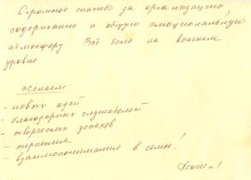 | 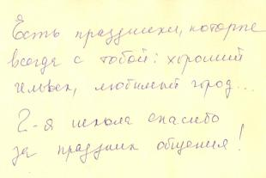
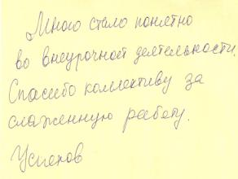 | 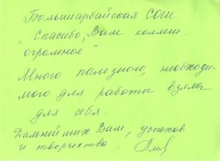
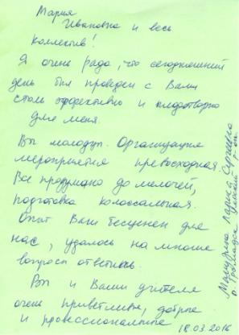 | 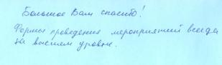  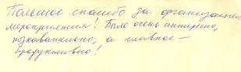  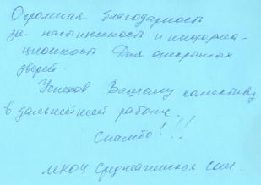
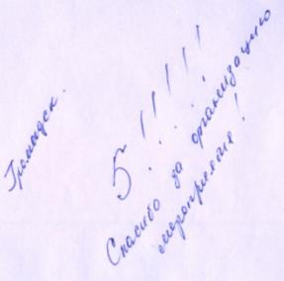 | 